KONKURS FOTOGRAFICZNY
,,Emocje mojego dziecka”
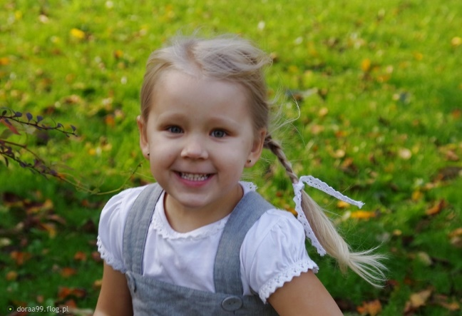

Serdecznie zapraszamy do wzięcia udziału w konkursie fotograficznym pt: ,, Emocje mojego dziecka”.
Konkurs jest zorganizowany w ramach innowacji ,,Kolorowe emocje” i ma na celu przedstawienie emocji dzieci w wieku przedszkolnym uczęszczających do Przedszkola Samorządowego Nr 52 im. Kubusia Puchatka w Białymstoku.

Konkurs polega na zrobieniu i dostarczeniu do organizatora 1 zdjęcia
( forma odbitki papierowej wymiary 15 cm x 21 cm lub większe) ukazującego emocje waszego dziecka.

Termin dostarczania prac do 27.02.2026r.

Organizatorzy : Monika Hołowienko ( grupa Tygryski) PS nr 52
Małgorzata Hajdukiewicz ( grupa Puchatki) PS nr 52

REGULAMIN KONKURSU FOTOGRAFICZNEGO
,, Emocje mojego dziecka”

1.Organizatorem konkursu jest Przedszkole Samorządowe Nr 52 Kubusia Puchatka w Białymstoku w Zespole Przedszkoli Nr 4 w Białymstoku.
2. Celem konkursu jest:
- upowszechnianie i popularyzacja fotografii jako dziedziny sztuki.
- rozwijanie wyobraźni i kreatywności rodzica i dziecka jako modela,
- wpływanie przez sztukę na emocje dziecka,
- wzmacnianie więzi rodzinnych
3. Konkurs polega na sfotografowaniu dziecka wyrażającego emocje np. złość, smutek, radość, zaskoczenie itp.
4. W konkursie mogą brać udział dzieci z Przedszkola Samorządowego Nr 52 Kubusia Puchatka w Białymstoku.
5. Każdy uczestnik może zgłosić maksymalnie 1 fotografię.
6. Fotografie należy dostarczyć w postaci odbitek formatu min 15cm x 21 cm lub w większym do PS nr 52 Kubusia Puchatka w Białymstoku ul Waszyngtona 16 , 15-274 Białystok.
7. Każde zdjęcie powinno być oznaczone na odwrocie : imię i nazwisko dziecka, imię i nazwisko opiekuna, tel. kontaktowy, nazwa placówki.
8. Organizator nie zwraca prac biorących udział w konkursie.
9. Konkurs trwa od.10.02.2026 do 27.02.2026r
10. Rozwiązanie konkursu nastąpi do 6.03.2026r.
11. Organizator powołuje jury konkursowe, które wyłoni I, II, III miejsce oraz dwa wyróżnienia.
12. Organizator uzyskuje prawo do umieszczenia nadesłanych na konkurs prac na stronie internetowej placówki z imieniem i nazwiskiem autora.
Nadesłanie prac na konkurs oznacza akceptację warunków, wyrażonych w niniejszym regulaminie i wyrażenie zgody na przetwarzanie danych osobowych przez Organizatora Konkursu Fotograficznego w celach wynikających z regulaminu tego konkursu, zgodnie z Rozporządzenia PE i RE 2016/679 z dnia 27 kwietnia 2016 r. w sprawie ochrony osób fizycznych w związku z przetwarzaniem danych osobowych (RODO) oraz Ustawy z dnia 10 maja 2018 r. o ochronie danych osobowych (Dz.U.2018 poz.1000 z zm.).
Organizatorzy konkursu:
Monika Hołowienko, Małgorzata Hajdukiewicz

Załącznik nr 1

OŚWIADCZENIE O WYRAŻENIU ZGODY NA UDZIAŁ W KONKURSIE
,, Emocje mojego dziecka”

Ja, rodzic/opiekun prawny dziecka ………………………………………………………..,
(imię i nazwisko uczestnika konkursu)
wychowanka Przedszkola …………………………………………………………………… w ………………, niżej podpisany oświadczam, że: zapoznałem/zapoznałam się z regulaminem konkursu ,,Emocje mojego dziecka" organizowanego przez Przedszkole Samorządowe Nr 52 im. Kubusia Puchatka w Białymstoku Zespołu Przedszkoli nr 4 i akceptuję jego postanowienia.

Wyrażam zgodę na udział mojego dziecka w konkursie oraz związane z tym przetwarzanie jego danych osobowych w dokumentacji konkursowej.

Wyrażam zgodę na publikację wizerunku mojego dziecka w celach promocyjnych konkursu.

Będziemy przetwarzać podane przez Państwa dane osobowe na podstawie uzyskanej zgody, zgodnie z art. 6 ust. 1 lit. a rozporządzenia Parlamentu Europejskiego i Rady (UE) 2016/679 z dnia 27 kwietnia 2016 r. w sprawie ochrony osób fizycznych w związku z przetwarzaniem danych osobowych i w sprawie swobodnego przepływu takich danych oraz uchylenia dyrektywy 95/46/WE, zwanego dalej RODO, w celu rejestracji, organizacji i przeprowadzenia konkursu.

…………………………………………….
Podpis rodzica /opiekuna prawnego

